广东省广州市番禺区2021届九年级上学期期末测试物理试题
本试卷分第一部分(客观题)和第二部分(主观题)。总分9分,考试时间60分钟
注意事项:
1.答题前,考生务心在答题卡上用黑色字迹的钢笔式签字笔法写自己的学校、班级、姓名;填写考生号、座号;再用2B铅笔把对应该两号码的标号涂黑。
2.客观题每小题选出答案后,用2B铅笔把答题卡上对应题目的答案标号涂黑:如需改动,
用橡皮擦干净后,再选涂其他答案:不能答在试卷上
3.主观题答案必须写在答题卡各题目指定区城内的相应置上;如需改动,先则掉原来的答案,然后再写上新的答案,改动的答案也不能超出指定的区域:除作区题可用2B铅笔作图外,其他各题必须用黑色字迹钢笔或签字笔作答。不准使用涂改液:不按们上要求作答的答案无效。
4.考生必须保持答题卡的整洁,考试结束时.将试卷和答题卡一并交回。
5.全卷共18小题,请考生检查题数。
第一部分 客观题
本部分为单项选择题,共10题,共30分。
每小题给出的四个选项中,只有一项最符合题意.送对每小题得分,选、多选或不选得0分。
1.我国优秀的青年科学家曹原研究发现：当两层平行石墨以约1.1°的微妙角度叠加在一起时,再加入一定数量的电子,石墨烯的电阻突然变为0.此现象中石墨烯是
A.绝缘体 B.导体 C.半导体 D.超导体
2.下列说法正确的是
A.固体熔化时会吸收热量,温度却不一定升高
B.发生热传递时,能量从内能大的物体向内能小的物体传递
C.一根铁棒很难被拉伸,说明分子间只存在引力
D.内燃机的压缩冲程,主要通过热传递增加了汽缸内物质的内能
3·破壁机可以瞬间击破食物细胞壁,让食材营养释放更充分。某品牌破壁机(如图1)设置了安全开关S₁和工作开关S₂,当杯体放在主机上时S₁自动闭合,安全指示灯亮起;再闭合S₂,电动机启动破壁,且安全指示灯亮。图2电路图中符合上述要求的
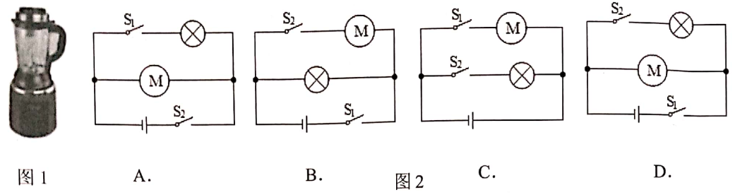
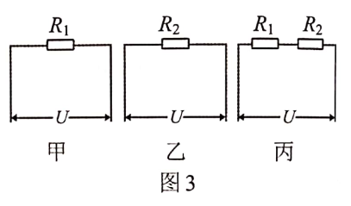
4.如图3所示的四个电路中,电源电压相同,R₁>R₂,下列说法正确的是
A.甲、乙两图比较,R₁的电流大于R₂的电流
B.甲、乙两图比较,R₁的电功率大于R₂的电功率
C.乙、丙两图比较,乙图中R₂的电功率较大
D.丙图中,R1两端电压小于R₂两端电压
5.下列说法正确的是
A.水的比热容是42×103J/(kg·℃),表示水温度升高1℃所吸收的热量是4.2×10³J
B.火箭升空时,燃料燃烧的过程是将机械能转化为化学能的过程
C.煤气的热值是3.9×10⁷J/m3,热水器燃烧1m³的煤气,热水吸收的热量小于3.9×10⁷J
D.汽油机的排气冲程中,废气带走了燃料释放的能量中极少的一部分
6.把餐巾纸摩擦过的塑料吸管放在支架上,吸管能在水平面自由转动。如图4所示,手持带
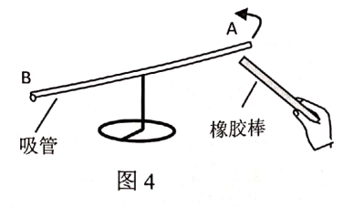
负电的橡胶棒,靠近吸管A端,A端会远离橡胶棒。下列说法正确的是
A.吸管不带电
B.吸管和橡胶棒带的是异种电荷
C.与吸管摩擦的餐巾纸一直不带电
D.摩擦时,吸管得到电子
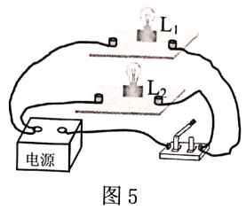
7.如图5所示,电源两端电压恒定。闭合开关,灯泡L₁比灯泡L₂亮,则
A.L₁的电阻比L₂的大
B.通过L₁的电流与通过L₂的电流相等
C.若L₁灯丝烧断,L₂的实际电功率不变
D.若L₂灯丝烧断,通过L₁电流变大
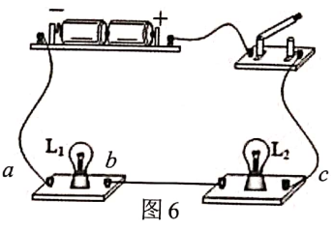
8.如图6所示电路,闭合开关后,对电路故障的判断正确的是
A.若L₁不亮L₂亮,则有可能是a与b之间出现了断路
B.若L₂不亮L₁亮,则不可能是L₂断路
C.若L₁、L₂都不亮,则一定是a与c之间出现了短路
D.若L₁、L₂都不亮,则一定是a与c之间出现了断路
9.随着《舌尖上的中国》的热播,广式腊味吸引着众多食客的关注。以下说法正确的是
A.在腌制腊肉时,要把盐涂抹均匀,是因为盐不会扩散
B.蒸腊肉闻到香味,说明分子只在高温下运动
C.灌制好腊肠后,要晾在通风的地方,是为了防止水份蒸发
D.往煲仔饭里加入腊肠,腊肠温度升高,它的内能增加
10.下列关于能量的说法,正确的是
A.风力发电机可以将机械能转化为电能
B.用热水袋取暖是热水的化学能转化为身体的内能
C.随着科学技术不断发展和提高,永动机是有可能实现的
D.内燃机的做功冲程把燃料燃烧释放出来的内能全部转化为机械能

第二部分 主观题
本部分共8题,共60分。按题目要求作答。
1.小明在探究“物质的放热能力与哪些因素有关”时,分别用质量相等的甲乙两种物质进行了实验。并用图象对实验数据进行了处理,如图7所示。实验中,两种物质在相同时间内放出的热量相等。
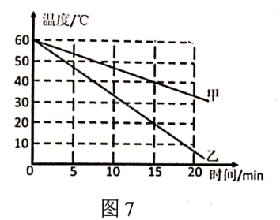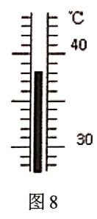
(1)图8为某时刻甲物质的温度,读出其示数为 。
(2)对于乙物质,第5分钟的内能 填“大于”、“小于”或“等于”)第10分钟的内能,你的判断依据是 。
(3)甲、乙两种物质放热能力强的是 ；依据是 。
12.如图9所示是汽油机的四冲程。
(1)图中汽油机一个工作循环的A、B、C、D四冲程正确的工作顺序是 。
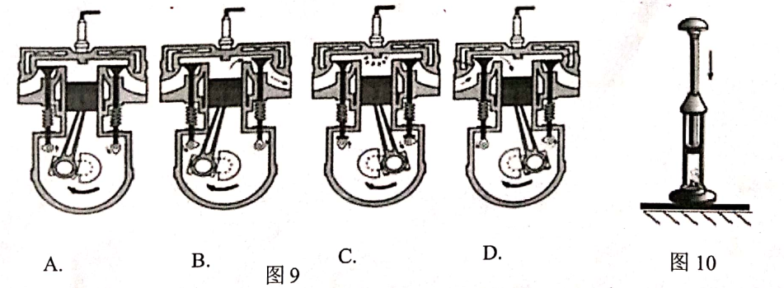
(2)如图10所示,空气压缩引火仪压缩活塞使棉花着火是 能转化为 能,等效于上述A、B、C、D四冲程中的冲程。(选填A、B、C、D)
(3)如图11是汽油机的能量流向图,根据图中给出的信息,该内燃机的效率为 。
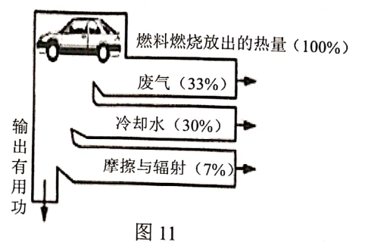
已知汽油的热值是4.6×10⁷J/kg,完全燃烧0.5kg的汽油放出的热量是 J,按该内燃机的工作效率计算,该汽车获得的机械能是 J。
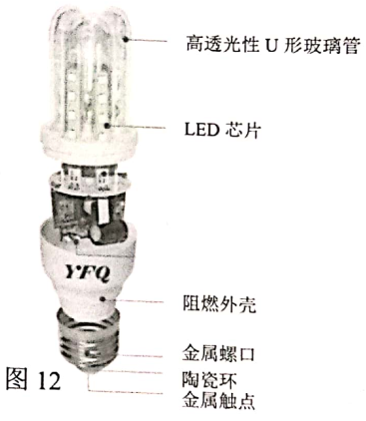

3.(1)王亮家装修时选择了购买LED节能灯。准备安装电灯之前,赵磊为了施工用电的安全,首先去了解节能灯的结构(图12),其中下列部件中属于绝缘体的有 ，属于导体的有 ，属于半导体材料的有 。
A·U形玻璃管 B.LED芯片 C.阻燃外壳 D.金属螺口 E.陶瓷环 F.金属触点
(2)小明设计了一种利用“声控”开关(有声音时自动闭合,无声音时自动断开)和“光控”开关(有光照时自动断开,无光照时自动闭合)自动控制的楼道灯,使得只有在天黑且有声音时灯才亮,他还在楼道处安装了一个三孔插座,且与楼道灯互不影响,请你根据小明的设计意图,用笔画线代替导线完成如图13所示的电路（导线不得交叉）
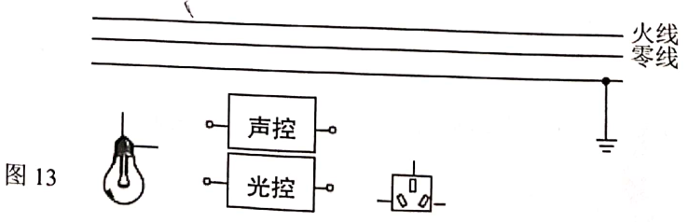
4.小明刚学完电能表,想利用电能表来测量用电器的功率。
(1)小明观察到电能表上有一个参数“2500R/KW·h”,它表示的含义是 。

(2)小明只把一盏节能灯接入电路中,并让其工作,过了半小时后发现电能表的示数竞然
没变,于是小明认为电能表可能坏了。你认为还有其它可能的原因是什么?

(3)小明有一根电热棒,该电热棒的铭牌为“220V 1800W”,其额定功率为 W，
小明打算测一测电热棒在用电高峰期吋的实际电功率,于是单独使用该电热棒,发现电能表的表盘转100圈用了96秒,这段时间内电热棒消耗的电能是 J,根据公式 ，电热棒的实际功率为 。
5.小强学习完电学知识后,想自己设计一个电加热装置,可以实现两档,即高温档和低温档其额定电压为220V。图14甲是其电路原理图。S₀为温控开关,R₁,R₂为电热丝(阻值不变),电加热装置在额定电压下工作的电功率P与时间t的关系如图乙所示。求：
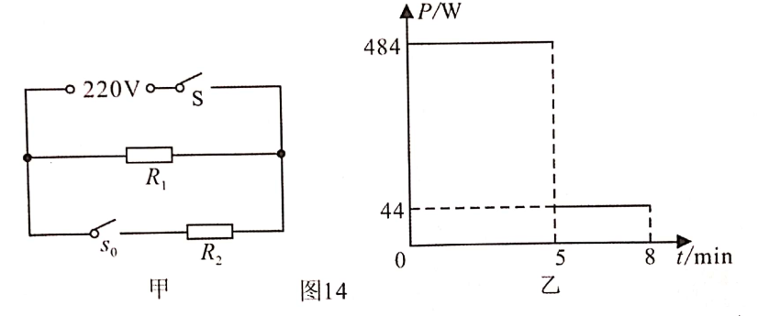
(1)该加热装置处于高温档阶段消耗的电能；
(2)该加热装置处于低温档时,通过R₁的电流;
(3)R₂的阻值。

6.小明利用图15所示的实验装置探究“导体产生的热量与电阻大小的关系”。甲、乙两瓶中
都装有质量为100g,初温为30°C的煤油,甲瓶中铜丝的电阻比乙瓶中镍铬合金丝的电阻
小。通电后,乙瓶中煤油在5min内温度升高到80℃。求:
(1)请按照小明的实验目的连接好下面的实物图。
(2)实验中煤油吸热的多少是通过 来反映的(选填“温度计示数”或“加热时间”)。
(3)乙瓶中煤油在5min内一共吸收了多少热量?已知煤油的比热容是2.1×10³J(kg·℃)
(4)若已知乙瓶中的热效率为50%,则镍铬合金丝消耗的电功率是多少?
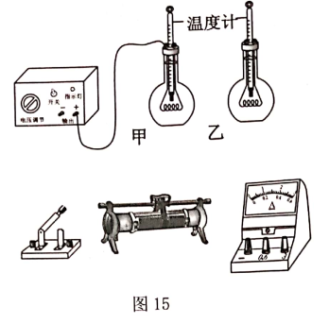

17.小明他们实验组要做“测量小灯泡的电功率实验”(小灯泡额定电压2.5V)。
(1)请根据实验目的,连接图16的电路.要求:滑片P向右滑动时,灯泡变亮。
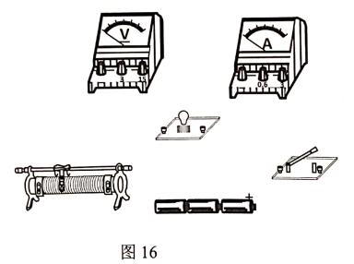
(2)小明正确连接好电路后,闭合开关,观察不到灯泡发光,电流表无示数,将一根导线接在灯泡两端时,观察到电流表有示数,则之前观察不到灯泡发光的原因是(单选) 。
A.灯泡断路
B.灯泡被短接
C.滑动变阻器接入线路的阻值太大
D.滑动变阻器接线有断路
(3)解决问题后,灯泡发光,电流表、电压表的读数如图17所示,则通过灯泡的电流为 A,灯泡两端的电压为 V,灯泡的实际功率为 W。

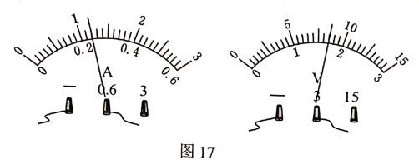
(4)测完一次实际功率后,若要再测量小灯泡的额定功率,应先调节 ，
使小灯泡两端电压为 ，再观察 ，并记录电流表的读数数据。
18.晓云在家用电热水壶烧水时,想研究电热水壶加热水时的热效率是多少。现提供图18所示器材:电能表、电热水壶、数显温度计、水、烧杯、电子秤。(水的比热容为c)
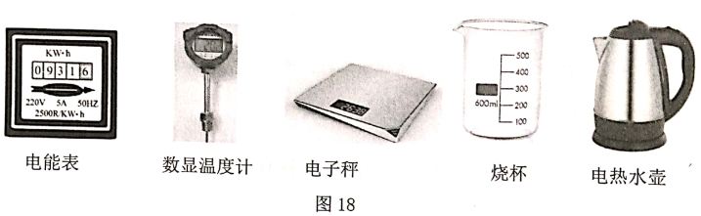
(1)电热水壶工作时主要是将 能转化为 能。
(2)请帮晓云设计实验步骤,测量电热水壶加热水时的热效率。

